**中控2.0软件操作手册**

|  |  |  |
| --- | --- | --- |
| 版本 | 更新时间 | 更新人员 |
| V1.0.0（初版） | 2024.1.12 | 罗佳棋 |

**1、前期准备**

**1.1 设备相关**

① 确保中控2.0已经到货

② 已经将相关设备安装完成

③ 设备完成调试，进行通电

**1.2 网络相关**

中控主机有两种连接网络的方式：

① 网线

② wifi

**2、添加设备**

**2.1 添加热泵**

**2.1.1 菲亚兰德自研（485协议）**

2.1.1.1 在首页中，点击系统设置页面，进入设备管理页面

2.1.1.2 在设备管理页面中，点击【添加设备】，弹出添加弹窗

2.1.1.3 设备类型选择为【热泵】、企业选择【菲亚兰德】，控制方式选择【485协议】

2.1.1.4 通道号需要与热泵通道号一致，并且输入设备名称

2.1.1.5 添加成功后，在首页可以看到热泵进水温度，并且点击可以控制

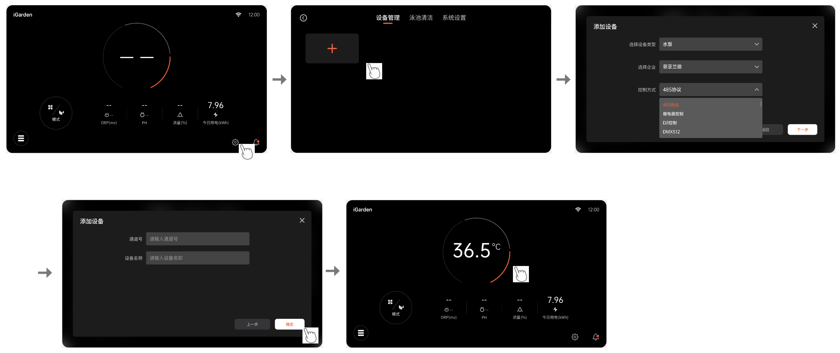

**2.1.2 继电器控制（目前未对接）**

**2.2 添加水泵**

**2.2.1 菲亚兰德自研（485协议）**

2.2.1.1 在首页中，点击系统设置页面，进入设备管理页面

2.2.1.2 在设备管理页面中，点击【添加设备】，弹出添加弹窗

2.2.1.3 设备类型选择为【水泵】、企业选择【菲亚兰德】，控制方式选择【485协议】

2.2.1.4 通道号需要与水泵通道号一致，并且输入设备名称

2.2.1.5 添加成功后，在首页可以看到水泵流量百分比（若有多台水泵，展示最新上报的一条），并且点击可以控制

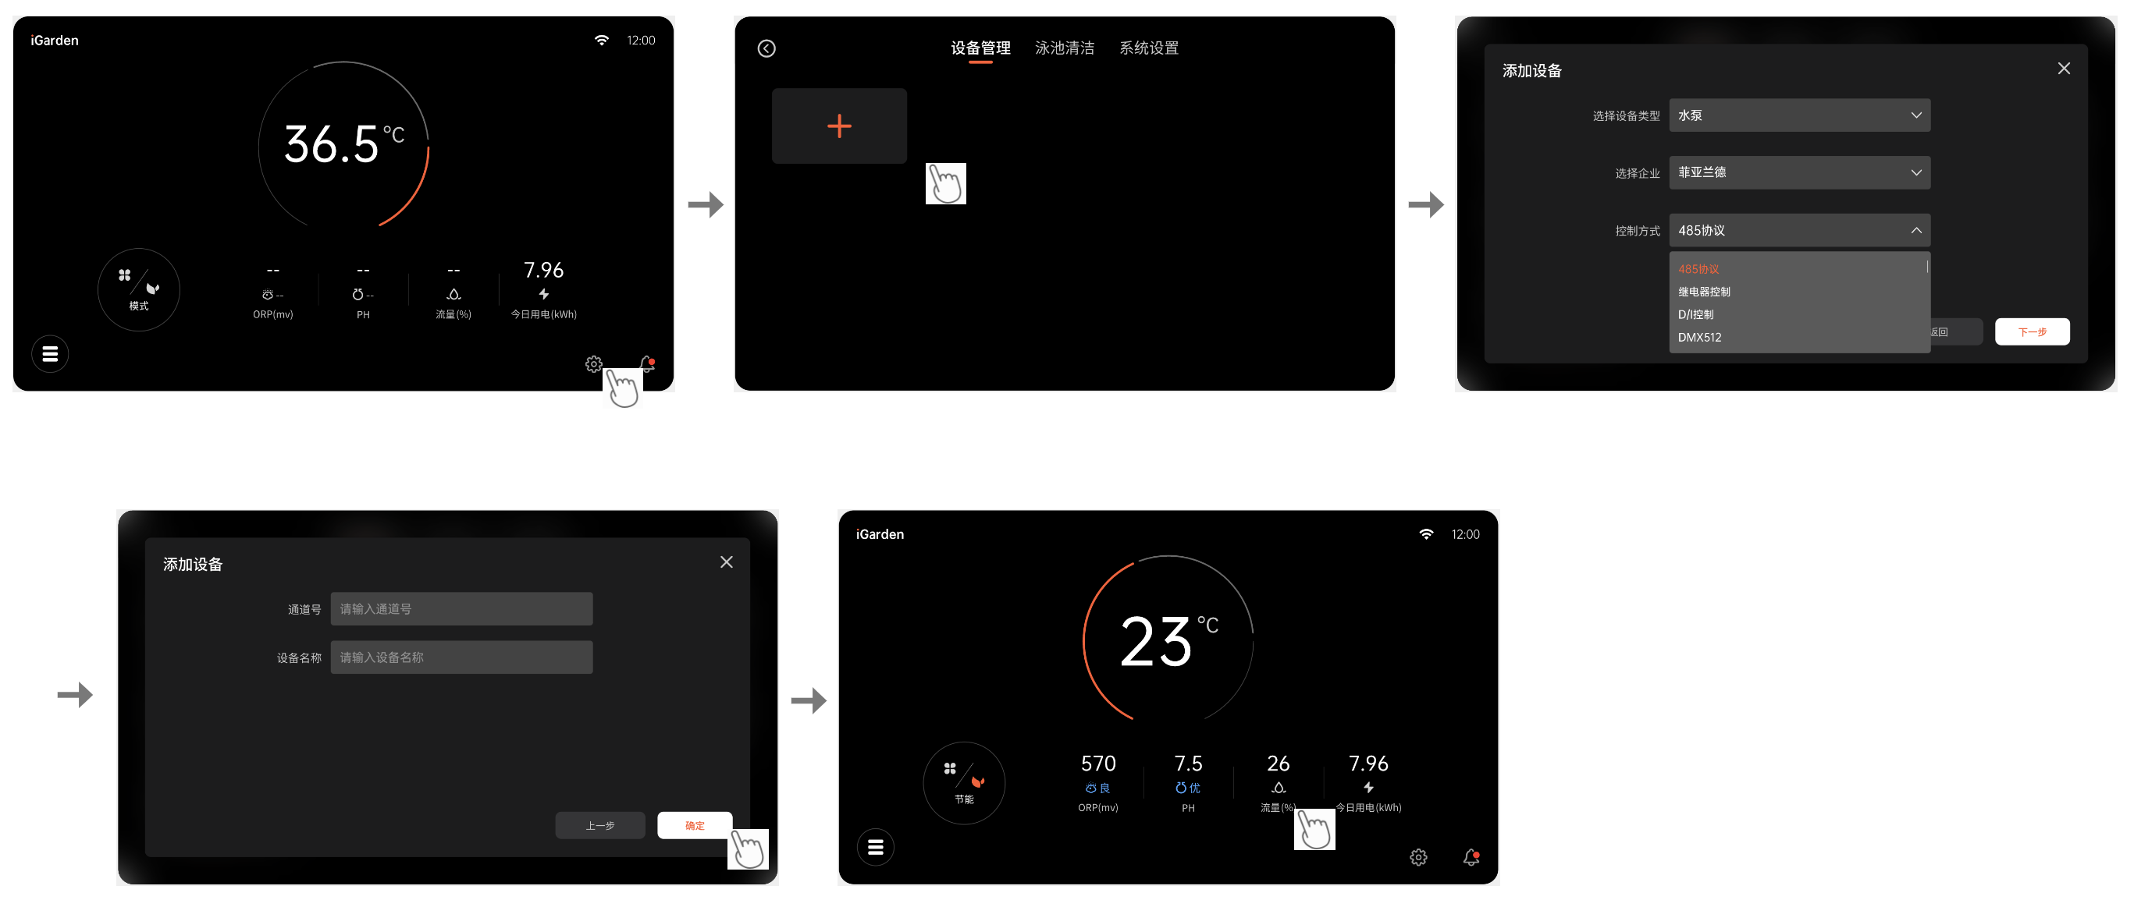

**2.2.2 继电器控制热泵（目前未对接）**

**2.2.3 D/I 控制热泵（目前未对接）**

**2.3 添加盐机**

**2.3.1 菲亚兰德自研（485协议）**

2.3.1.1 在首页中，点击系统设置页面，进入设备管理页面

2.3.1.2 在设备管理页面中，点击【添加设备】，弹出添加弹窗

2.3.1.3 设备类型选择为【盐机】、企业选择【菲亚兰德】，控制方式选择【485协议】

2.3.1.4 通道号需要与盐机通道号一致，并且输入设备名称

2.3.1.5 添加成功后，在首页可以看到ORP、PH值，并且点击可以控制

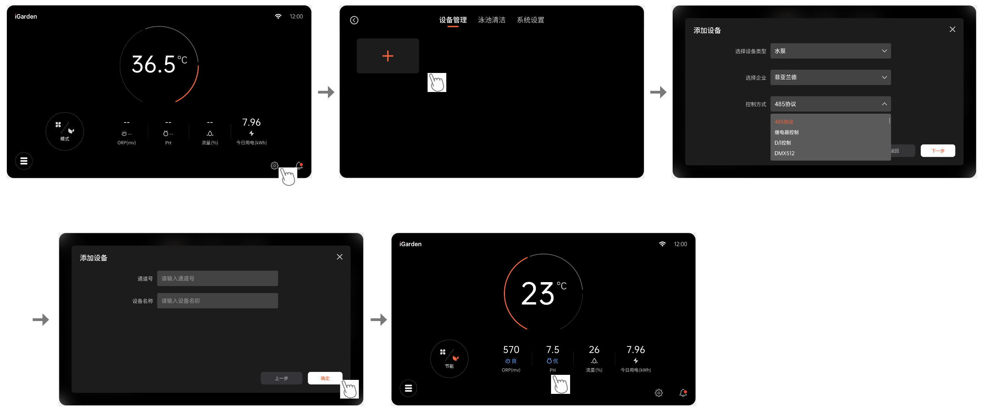

**2.3.2 继电器控制（目前未对接）**

**2.4 添加灯光**

**2.4.1 （DMX512协议）**

2.4.1.1 在首页中，点击系统设置页面，进入设备管理页面

2.4.1.2 在设备管理页面中，点击【添加设备】，弹出添加弹窗

2.4.1.3 设备类型选择为【灯光】、企业选择【菲亚兰德】，控制方式选择【DMX512协议】

2.4.1.4 需要输入设备名称，并且对各灯光分区的实际使用情况，进行配置

2.4.1.5 添加成功后，在便捷控制中，可统一控制开关、亮度。也可以单独控制各分区的灯光颜色

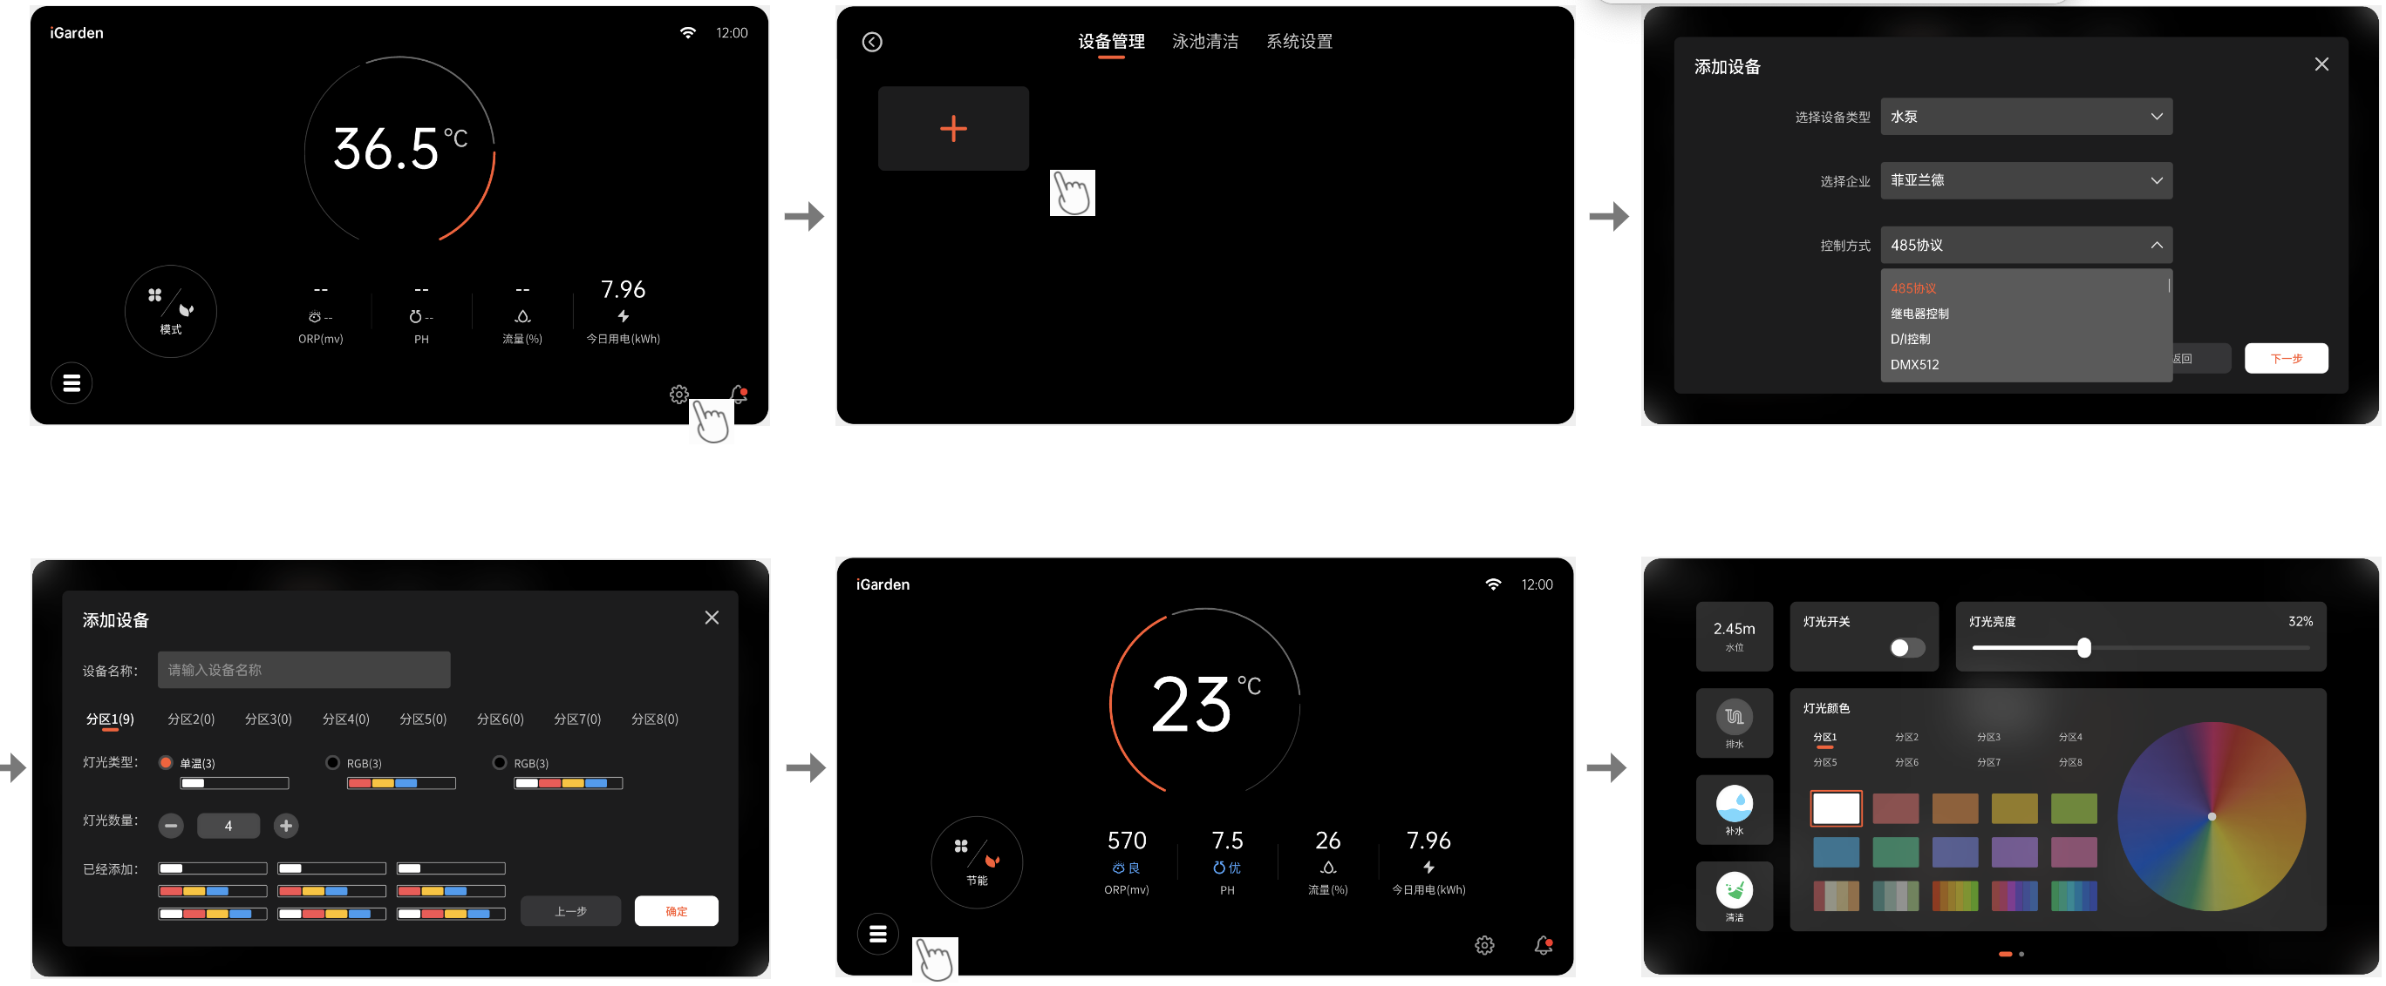

**2.5 添加电表**

**2.5.1 电表配置**

2.5.1.1 在首页中，点击系统设置页面，进入设备管理页面

2.5.1.2 在设备管理页面中，点击【添加设备】，弹出添加弹窗

2.5.1.3 设备类型选择为【电表】、企业选择【其他】，控制方式选择【485协议】

2.5.1.4 电表的通道号固定为10，需要输入设备名称，选择所添加的电表类型

2.5.1.5 添加成功后，在首页可以看到今日用电，并且点击后，可进入能耗分析页面

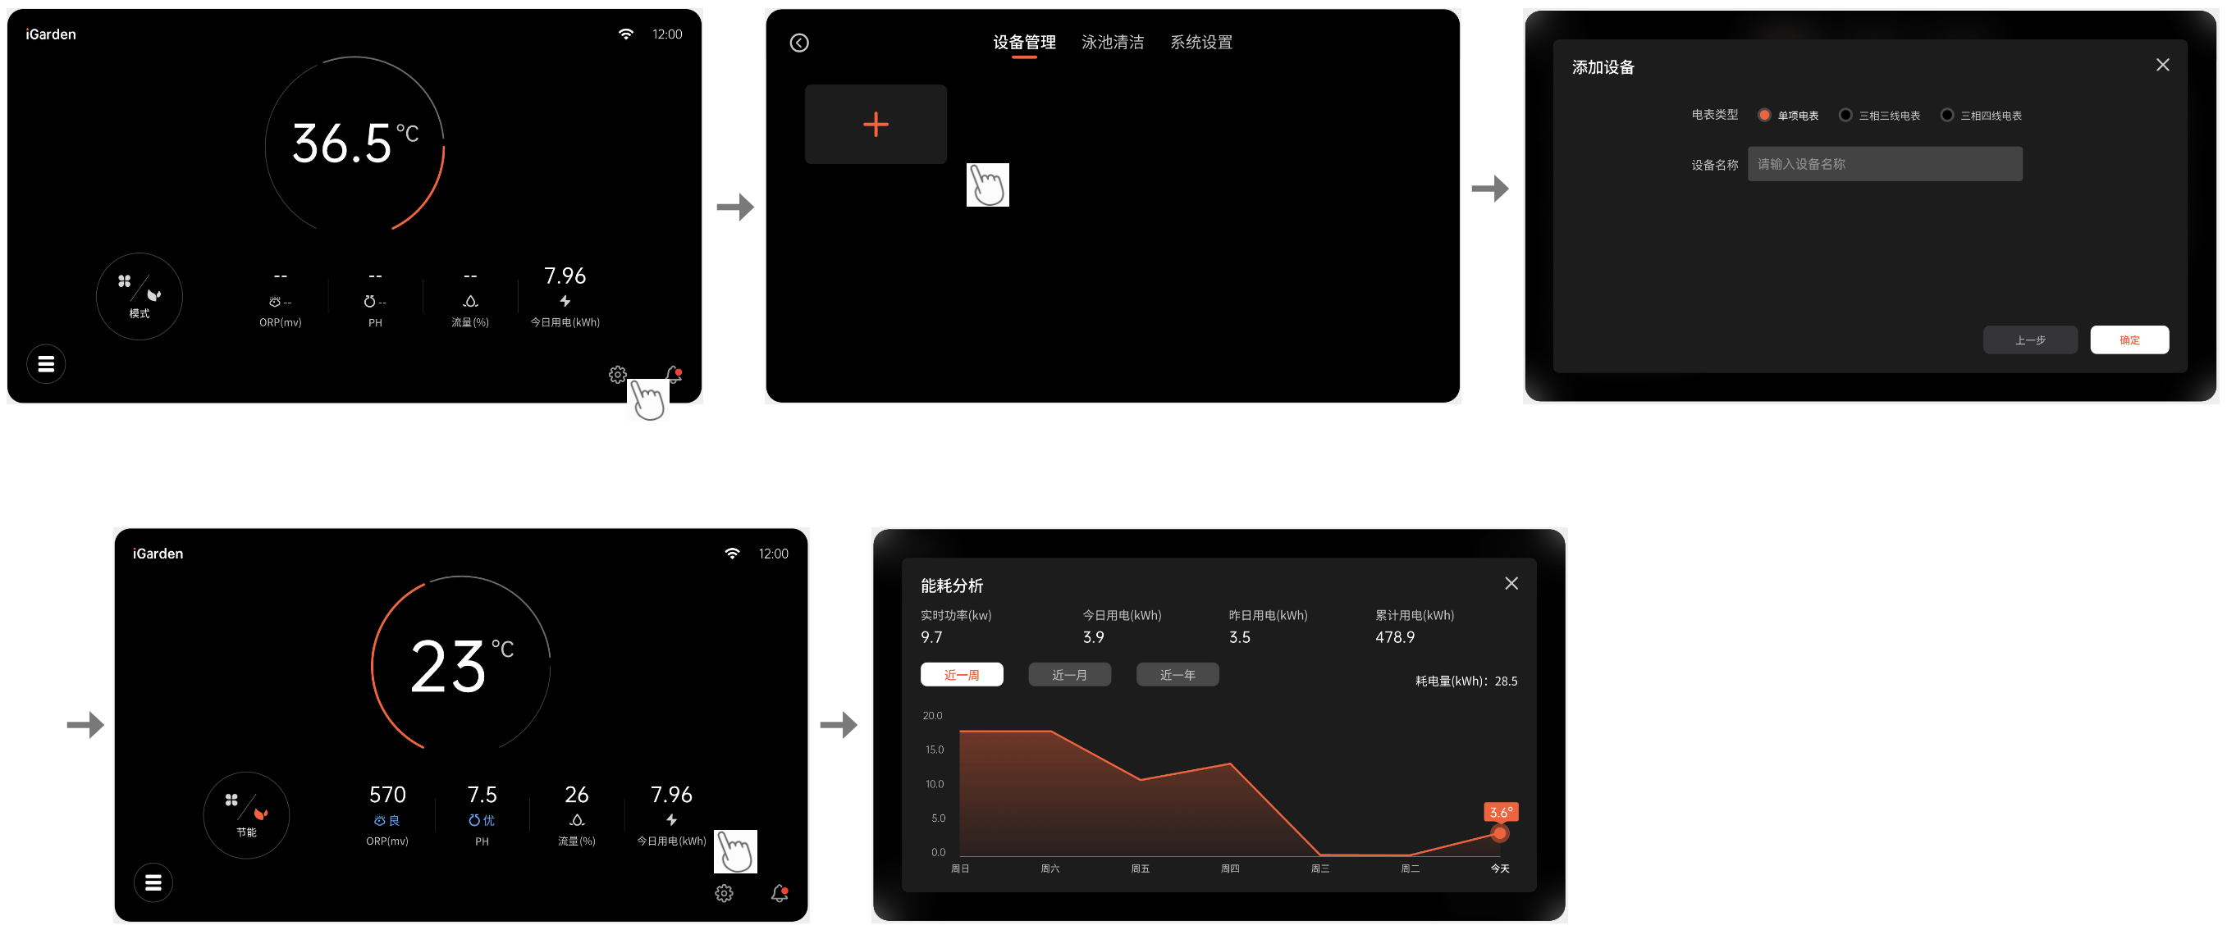

**2.6 添加排/补水阀**

**2.6.1 设备配置**

2.6.1.1 在首页中，点击系统设置页面，进入设备管理页面

2.6.1.2 在设备管理页面中，点击【添加设备】，弹出添加弹窗

2.6.1.3 设备类型选择为【排/补水阀】、企业选择【其他】，控制方式选择【继电器控制】

2.6.1.4 需要输入设备名称，并且选择对应的继电器

2.6.1.5 添加成功后，在首页点击便捷控制，可看到排水/补水按钮可正常使用

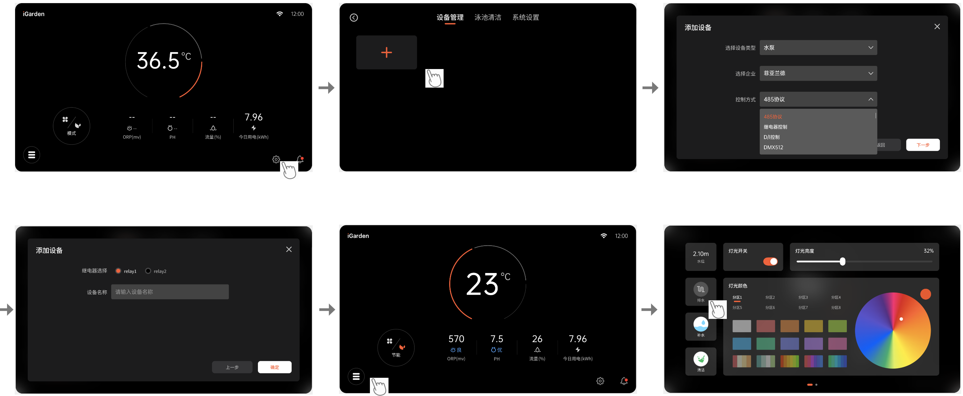

**2.7 其他继电器类型设备**

**2.6.1 设备配置**

2.6.1.1 在首页中，点击系统设置页面，进入设备管理页面

2.6.1.2 在设备管理页面中，点击【添加设备】，弹出添加弹窗

2.6.1.3 设备类型选择【相应的设备类型】、企业选择【其他】，控制方式选择【继电器控制】

2.6.1.4 需要输入设备名称，并且选择对应的继电器

2.6.1.5 添加成功后，可对设备进行控制，控制细节：

* 水泵、热泵、盐机：只可通过切换四季/节能/关闭循环，进行开启or关闭
* 排水阀、补水阀：可通过【便捷控制】中的排水、补水按钮进行开启，关闭
* 其他备用继电器：可通过【便捷控制】中的相关备用按钮，进行开启，关闭

**3、首页**

开启中控主机，默认进入中控2.0软件的首页

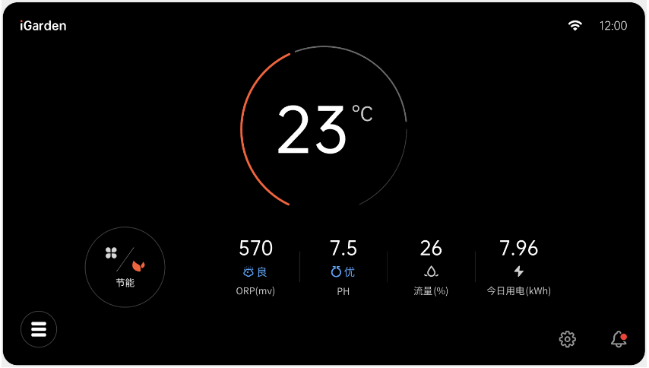

**3.1 数据展示**

3.1.1 **泳池水温**：显示热泵的进水温度，若有多台，则以最新上报的一条为准。

显示值范围：实际上报值，精确至小数点后一位（若没有热泵，则显示温度传感器的温度）二者都没有数据/未接入时，展示为——

3.1.2 **ORP**：来源于盐机的ORP读取值，若有多台，则以最新上报的一条为准。

显示值范围：0~1200，整数。 没有数据/未接入时，展示为——

有优、良、差 三种状态，（≤549差水质，951≥以上差水质、550-649、851-950是良水质、650-850为优

3.1.3 **PH**：来源于盐机的PH读取值，若有多台，则以最新上报的一条为准，

显示值范围：0~14，精确至小数点后一位。 没有数据/未接入时，展示为——

展示泳池PH值，有优、差 两种状态，（≤7.1，为差水质、 7.2-7.6优水质、 7.7≥差水质）

3.1.4 **流量**：来源于水泵，若有多台，则以最新上报的一条为准，显示值范围：30%~100%

3.1.5 **今日用电**：来源于电表，展示今日的用电情况，没有数据/未接入时，展示为——

**3.2 设备控制**

**3.2.1 热泵**

点击泳池水温，进入热泵控制页面

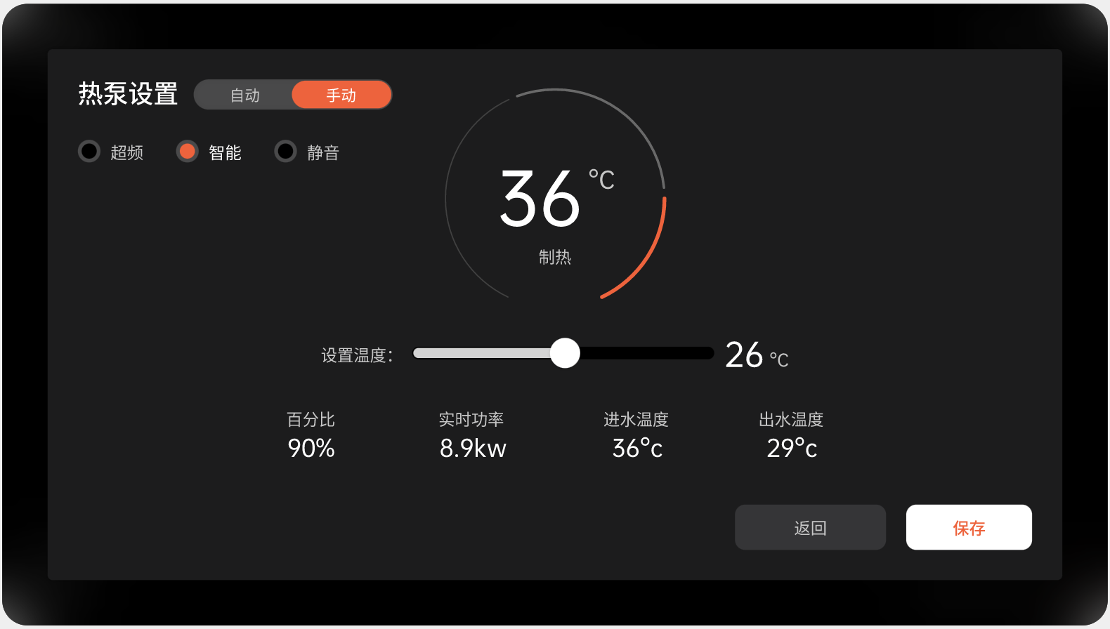

可查看：热泵的运行百分比、实时功率、进水温度、出水温度

可设置：自动/手动切换、运行模式选择、目标温度设置

① 在手动下，需要自己去设置热泵的运行模式（超频、智能、静音），和热泵的目标温度

② 在自动下，中控自行处理运行模式，逻辑如下：

温度和泳池温度温差大于5度自动开启超频模式，小于5度跳转为智能模式，夜间自己跳转为静音模式（20:00~08:00）

**3.2.2 盐机**

点击PH、ORP，进入盐机控制页面

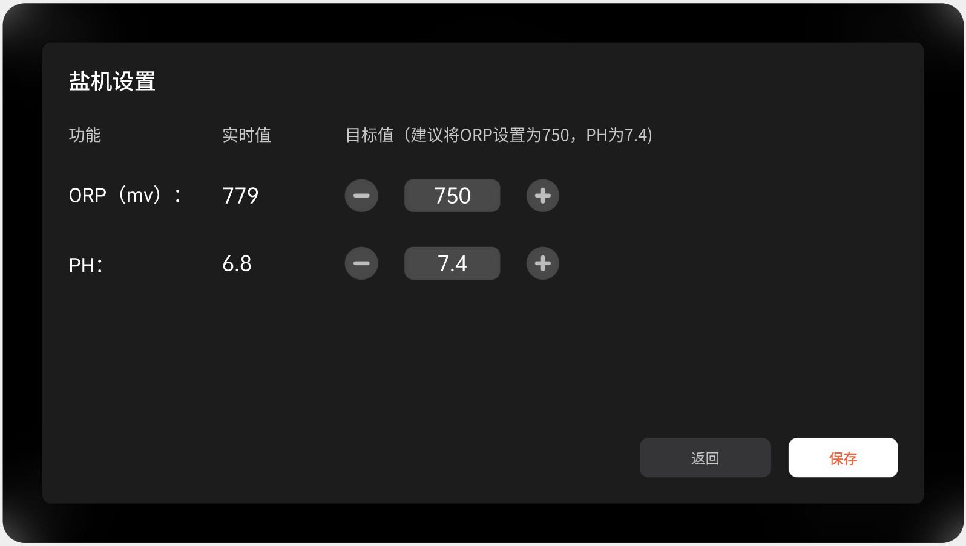

可查看：盐机实时上报的ORP值、PH值

可设置：盐机的目标ORP、PH值

**3.2.3 水泵**

点击流量值，进入水泵控制页面

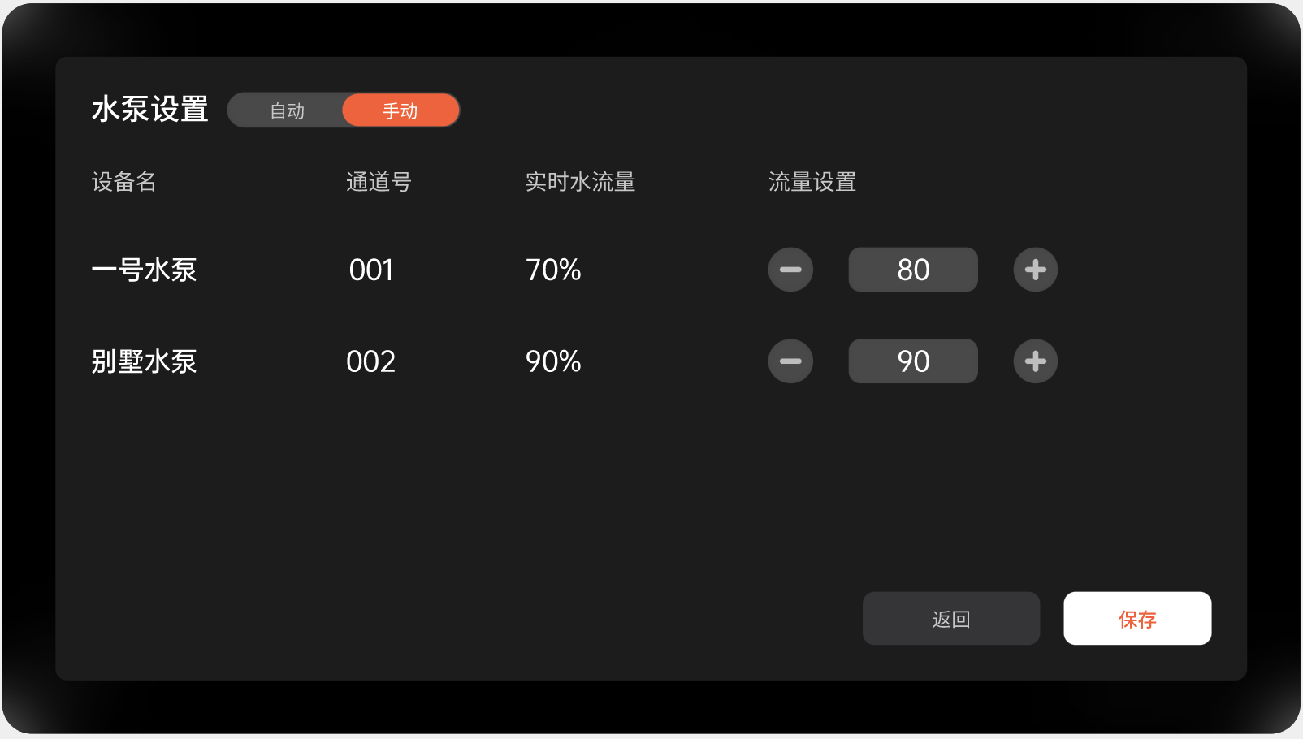

可查看：各个水泵的名称、通道号、实时水流量

可设置：自动/手动切换、各个水泵的流量设置

① 在手动下，需要设置每个水泵的流量

② 在自动下，中控自行处理水泵流量，四季模式：（泳池体积 ÷ 6 ÷ 水泵台数）×4

节能模式：（泳池体积 ÷ 8 ÷ 水泵台数）×4。当速度低于30%，全部按照30%进行控制

**3.2.4 电表**

点击今日用电，进入能耗分析页面

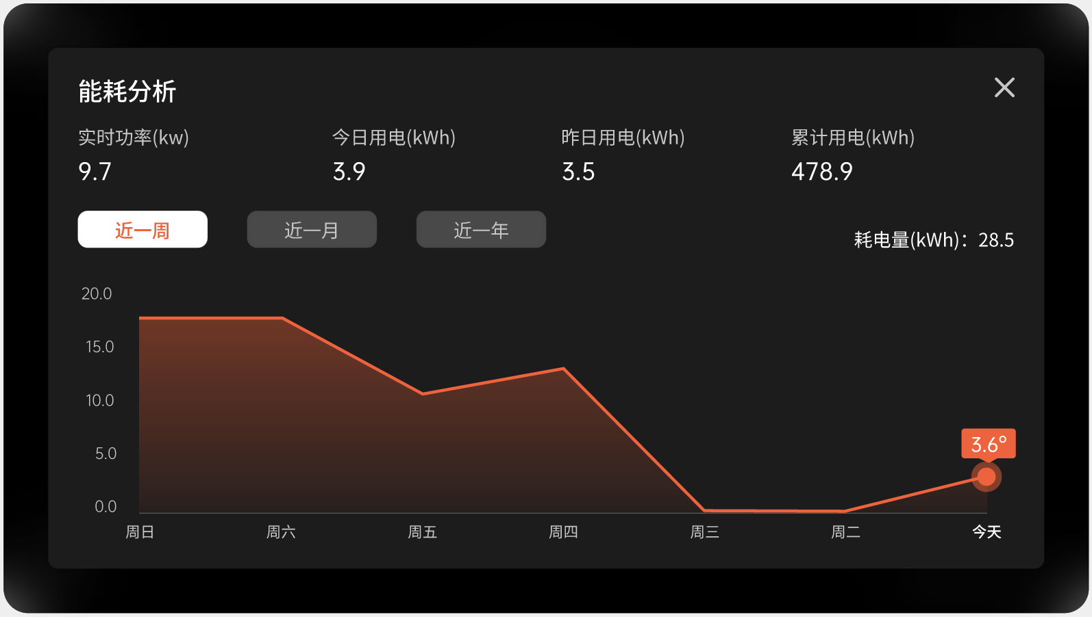

展示目前的用电数据：

① 实时功率：展示电表上的实时功率

② 今日用电：展示今日的用电统计数据（kWh）

③ 昨日用电：展示昨日的用电统计数据（kWh）

④ 累计用电：展示累计的用电统计数据（kWh）

⑤ 耗电趋势：可展示近一周、近一月、近一年的耗电趋势折线图

**3.3 模式切换：**

共有三种模式，分别为：四季/节能/关闭循环模式，各模式运行如下：

**3.3.1. 四季模式：**

① **砂缸头：**检查砂缸头是否处于过滤阀门。（若不是，先控制到过滤阀门）

**水位传感器：**检查水位是否低于安全水位。

* 若不是，先控制补水，直到>=高/低水位的平均值，会关闭补水。
* 低于安全水位时，设备不启动
* 补水到安全水位时，启动相应设备

② **水泵：**检查水泵是否开启，（若不是，先开启水泵）

* 自研（485）的水泵，默认为手动-80%，手动就按照自己设置的流量运行、自动就根据热泵的模式以及盐机的数据和泳池的循环周期自动调整
* 继电器控制的水泵，则下发——启动水泵
* D/I 控制的水泵，则下发——启动水泵，默认Di4和COM口接通

③ **热泵：**检测热泵是否开启，（若不是，先开启热泵）

* 自研（485）的热泵，默认为自动-26℃，在自动模式下，设置温度和泳池温度温差大于5度自动开启超频模式，小于5度跳转为智能模式，夜间自己跳转为静音模式（20:00~08:00）
* 继电器控制的热泵，则下发——启动热泵

**盐机：**检测盐机是否开启，（若不是，先开启盐机）

* 自研（485）的盐机，支持PH、ORP设置，默认值：ORP700、PH：7.2，如设置了参数则按照设置参数运行
* 继电器控制的盐机，则下发——启动盐机

|  |
| --- |
| 逻辑补充（无设备时）：  ① 无热泵时，跳过热泵相关逻辑，其他设备正常运行  ② 无砂缸时，跳过砂缸相关逻辑，其他设备正常运行  ③ 无盐机时，跳过盐机相关逻辑，其他设备正常运行  ④ 无水泵时，提示“没有接入水泵，无法切换模式”  ⑤ 无水位传感器时，提示“没有接入水泵，无法切换模式” |

**3.3.2. 节能模式：**

① **砂缸头：**检查砂缸头是否处于过滤阀门。（若不是，先控制到过滤阀门）

**水位传感器：**检查水位是否低于安全水位。

* 若不是，先控制补水，直到>=高/低水位的平均值，会关闭补水。
* 低于安全水位时，设备不启动
* 补水到安全水位时，启动相应设备

② **水泵：**检查水泵是否开启，（若不是，先开启水泵）

* 自研（485）的水泵，默认为手动-80%，手动就按照自己设置的流量运行、自动就根据热泵的模式以及盐机的数据和泳池的循环周期自动调整
* 继电器控制的水泵，则下发——启动水泵
* D/I 控制的水泵，默认为手动-80%，手动就按照自己设置的流量运行

③ **盐机：**检测盐机是否开启，（若不是，先开启盐机）

* 自研（485）的盐机，支持PH、ORP设置，默认值：ORP700、PH：7.2，如设置了参数则按照设置参数运行
* 继电器控制的盐机，则下发——启动盐机

**热泵：**热泵下发关闭

|  |
| --- |
| 逻辑补充（无设备时）：  ① 无热泵时，跳过热泵相关逻辑，其他设备正常运行  ② 无砂缸时，跳过砂缸相关逻辑，其他设备正常运行  ③ 无盐机时，跳过盐机相关逻辑，其他设备正常运行  ④ 无水泵时，提示“没有接入水泵，无法切换模式”  ⑤ 无水位传感器时，提示“没有接入水泵，无法切换模式” |

**3.3.3. 关闭循环模式**

此模式下，热泵、水泵、盐机都将关闭。哪怕设置温度、流量等，也不会启动。切换其他模式后，才会启动

**4、便捷控制页面**

**4.1 便捷控制-第一屏**

支持展示需要快捷控制的一些内容，包括补水、排水、灯光控制等

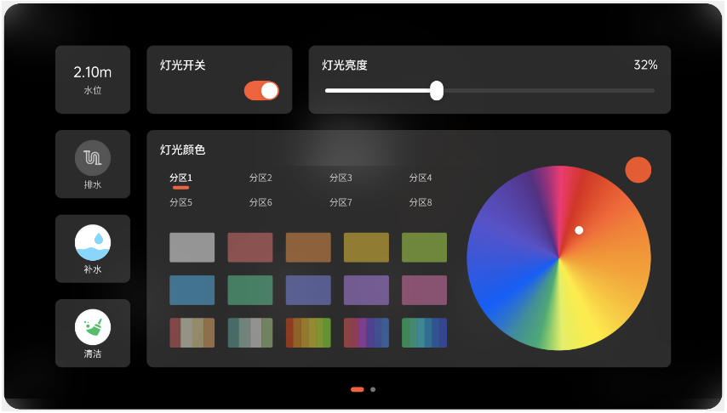

4.1.1 **实时水位**：显示液位传感器校准后的水位，精度小数点后两位。通讯异常，无数据时，展示为- -

4.1.2 **排水按钮**：手动点击后，模式将切换为“关闭循环”模式，然后将开启排水阀，进行排水

排水时， 点击补水、清洁，提示“您当前正在排水，无法使用该功能”

4.1.3 **补水按钮**：手动点击后，将一直补水到≥高水位，才进行关闭

4.1.4 **清洁**：手动点击后，将会对泳池砂缸进行反冲洗。在发冲洗时，首页会展示倒计时，并且过程中无法进行"排水"

4.1.5 **灯光**：支持对DMX512灯光进行控制，控制内容包括：

* 对所有分区进行统一的开关、亮度百分比控制
* 支持控制各分区的灯光颜色

**4.2 便捷控制-第二屏**

展示备用的继电器控制，目前有两个继电器，可以控制对应继电器的启停

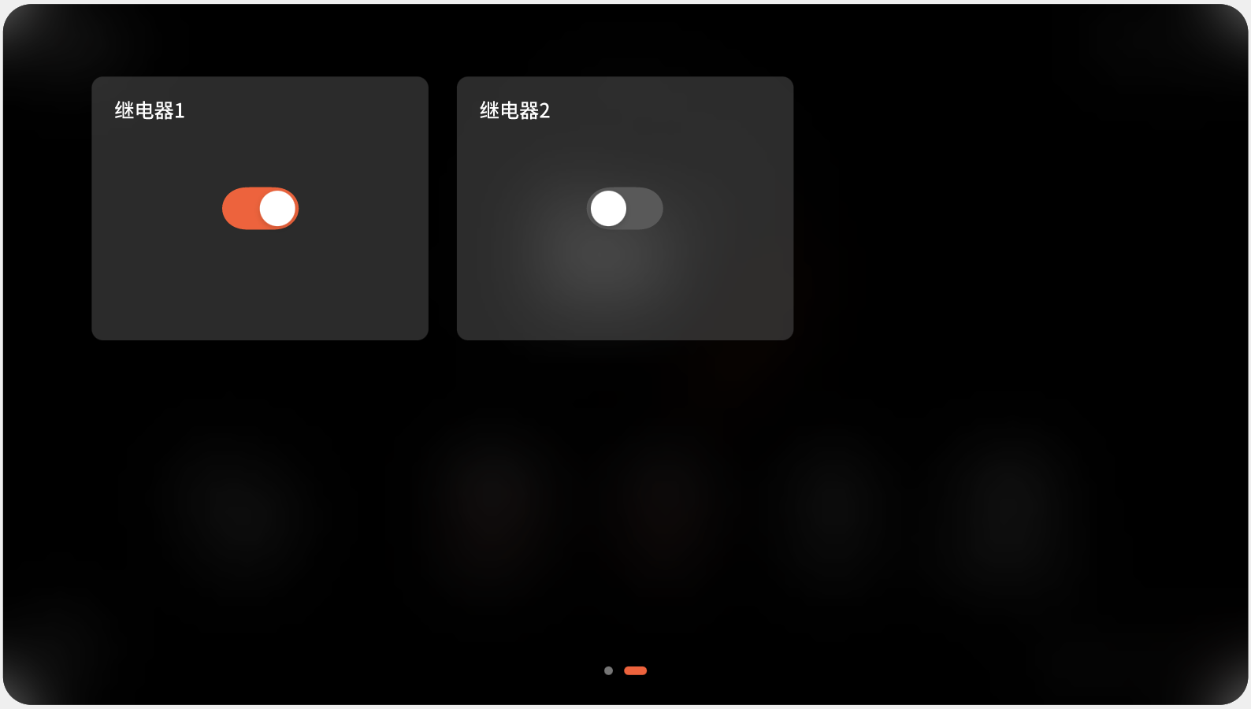

**5、故障页面**

**5.1 实时故障展示**

展示实时（目前未解决）的故障

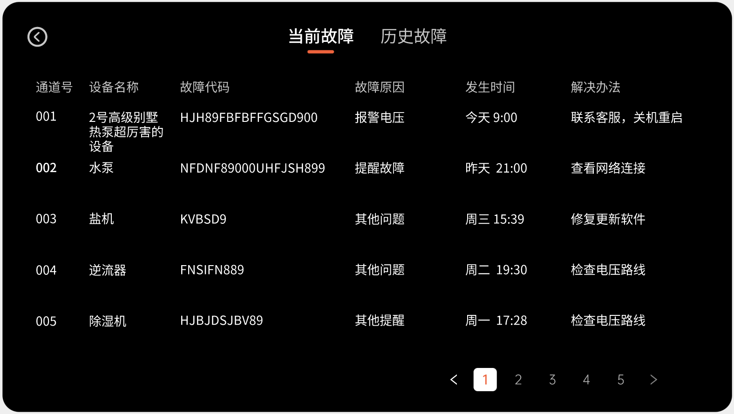

可展示：设备通道号、名称、故障代码、故障原因、发生时间、解决办法

**5.2 历史故障展示**

展示历史（已经解决）的故障

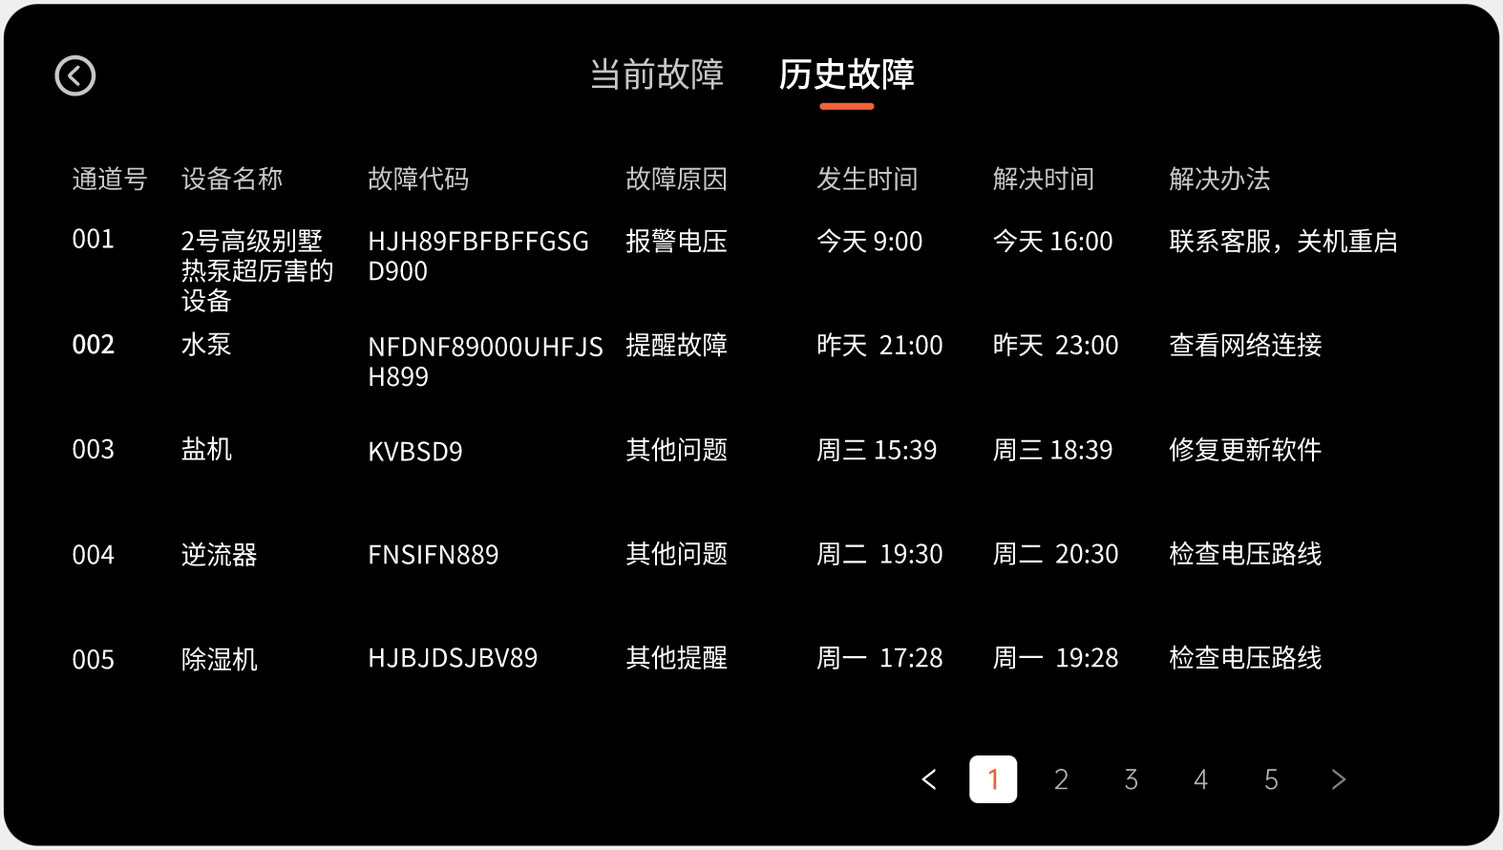

可展示：设备通道号、名称、故障代码、故障原因、发生时间、解决时间、解决办法

**6、设置**

**6.1 设备管理**

在设备管理页面中，展示已经完成添加的设备，也可以继续添加其他设备

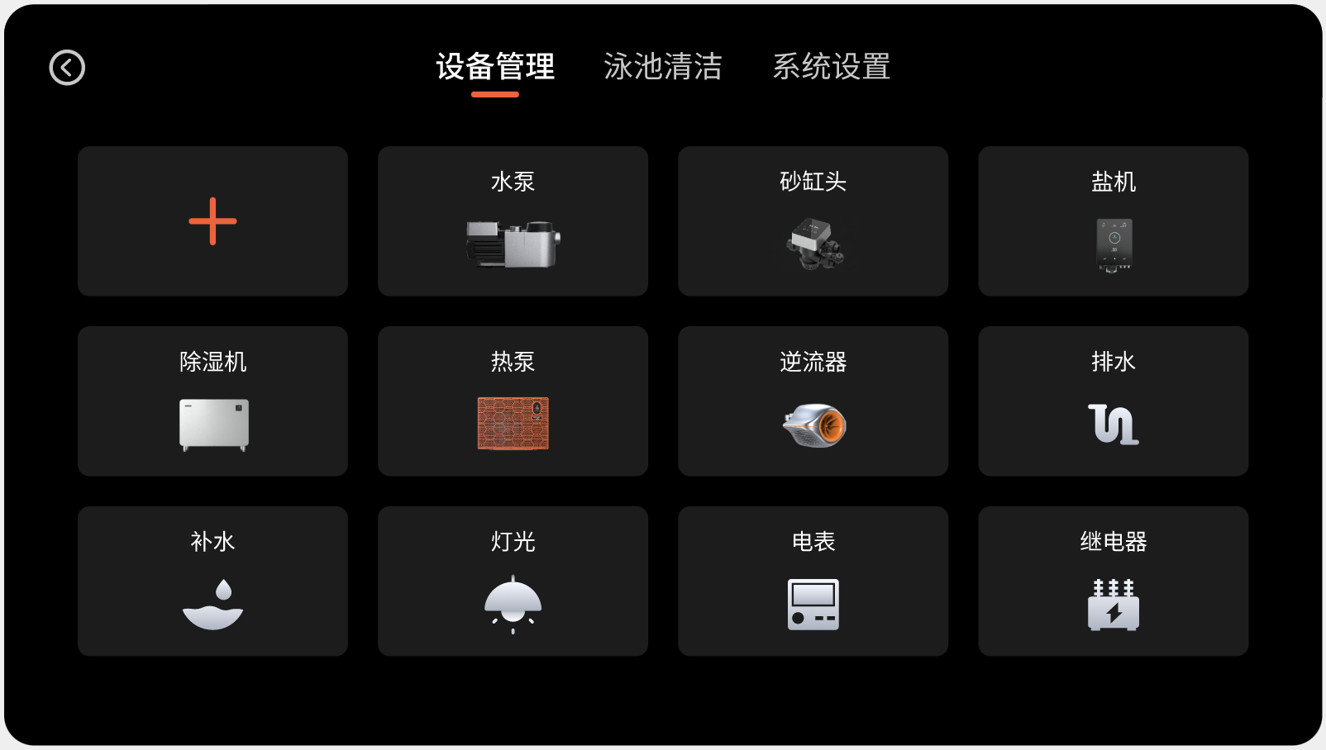

6.1.1 添加设备的流程，参照【2、添加设备】的内容

6.1.2 点击已添加的设备，可以查看设备详情，

**6.2 泳池清洁**

泳池清洁中，可以对 定时清洁参数进行设置

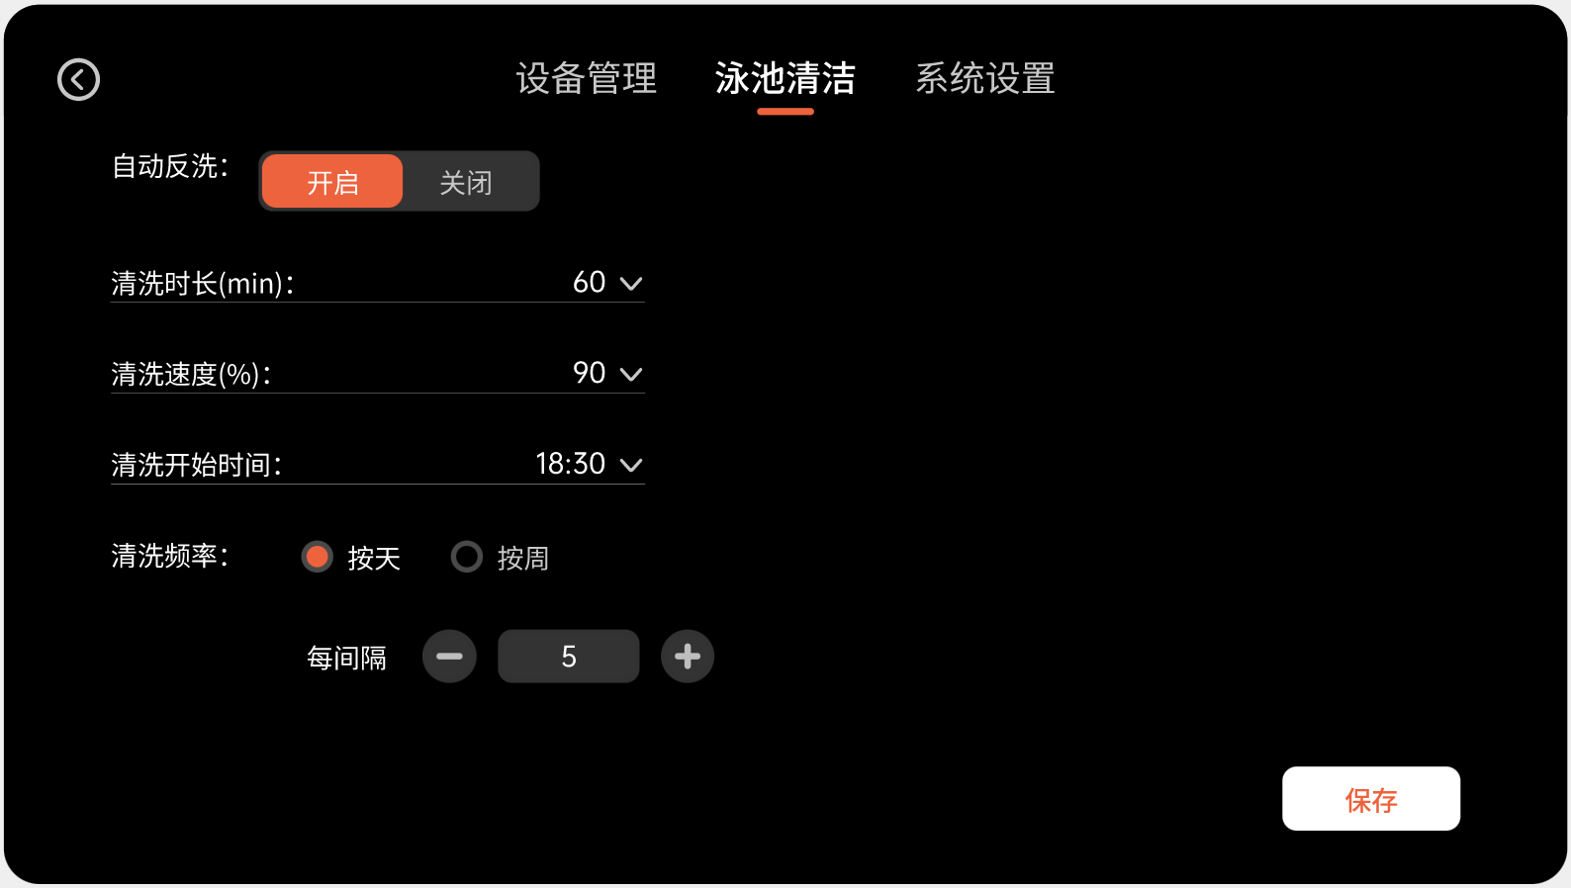

* 自动反洗开关：关闭/开启定时清洁
* 清洗时长：可设置反冲洗的时长（3~30分钟，步进为1）默认3分钟
* 水泵清洗速度：可设置水泵水流量速度，（30%~100%，步进为5），默认为80%
* 清洗开始时间：可设置范围：00：00~23：59之间
* 清洗频率：可选择按天、按周

① 按天：可选择每间隔1~5天

② 按周：可选择每间隔1~5周，并且对周一~周日进行多选操作

**6.3 系统设置**

对中控的重要设置参数，进行设置

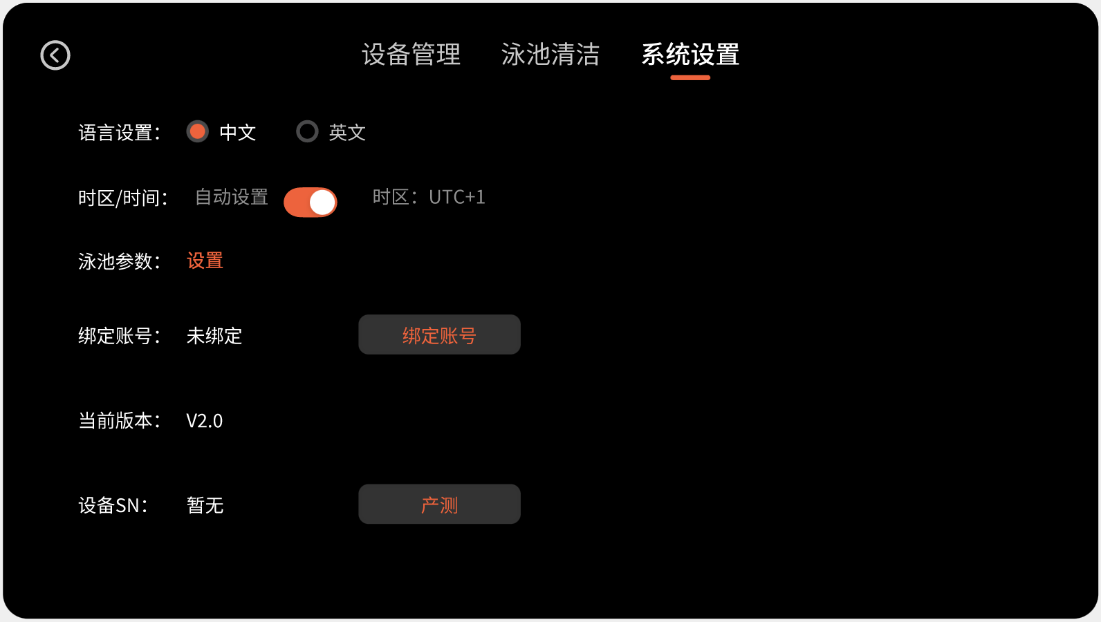

* 语言设置：默认英文，可切换为中文
* 时区/时间设置：开启自动设置后，自动获取网络时间，也可以手动设置时间、时区
* 泳池参数：可以对泳池参数进行设置，比如泳池大小、水深等
* 绑定账号：支持通过iGarden APP 添加设备，完成绑定后，使用APP控制
* 当前版本：展示目前中控2.0（安卓APP）的版本，若有更新，旁边会显示更新按钮